Реализация 50 % доли от уставного капитала ООО «Научно-технический центр»
Полное фирменное наименование организации:
ООО «Научно-технический центр»
Сокращенное наименование организации: ООО «НТЦ».
Юридический адрес организации: 352333, Краснодарский край, г. Усть-Лабинск,
ул. Кавказская, д. 15.
Информация о регистрации организации: ОГРН 1052303669824 от 23.05.2005
Уставный капитал: 200 000 (двести) рублей 00 копеек
Состав имущества: Здания, сооружения, и оборудование, офисное оборудование и прочие материалы.

ООО «НТЦ» осуществляет деятельность по дополнительному
профессиональному образованию прочая,
не включенная в другие группировки

Условия реализации и форма проведения торгов
Способ продажи доли в уставном капитале: публичное предложение в электронной форме (одним лотом), открытые по составу участников с пошаговым повышением и понижением начальной цены.
Место проведения торгов: электронная площадка ЭТП ГПБ https://etpgpb.ru/.
Начальная цена реализации Акций: 1 030 000 рублей 00 копеек, без НДС
Минимальная цена реализации Акций: 875 500 рублей 00 копеек, без НДС.

Шаг торгов на повышение и понижение: 1 % от начальной цены Акций и Имущества.
Размер задатка: 10% от начальной цены Акций и Имущества
Дата проведения торгов: 04.11.2024 в 12:00 (МСК)
Детально с правилами проведения торгов, требованиями к участникам, условиями и порядком заключения договора купли-продажи можно ознакомиться на сайте организатора торгов

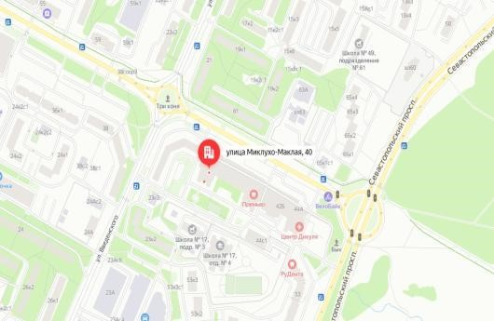
ООО «ЭТП ГПБ»
г. Москва, Миклухо-Маклая, д. 40
Тел.: +7 (495) 276-00-51 (доб.424) www.etpgpb.ru
Все замечания и предложения по процедуре проведения аукциона просим сообщать в ПАО «Газпром» по телефонам: 8 (812) 609-76-32, 8 (812) 609-76-22, 8 (812) 609-76-24 или e-mail: inf@adm.gazprom.ru

